МЕЖРЕГИОНАЛЬНОЕ СЕТЕВОЕ ПАРТНЕРСТВО
«УЧИМСЯ ЖИТЬ УСТОЙЧИВО В ГЛОБАЛЬНОМ МИРЕ: ЭКОЛОГИЯ. ЗДОРОВЬЕ. БЕЗОПАСНОСТЬ»
hptt://partner-unitwin.net

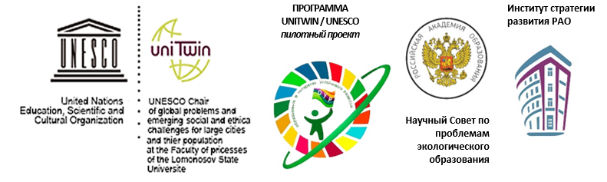

ПЛАН РАБОТЫ МЕЖРЕГИОНАЛЬНОГО СЕТЕВОГО ПАРТНЕРСТВА «УЧИМСЯ ЖИТЬ УСТОЙЧИВО В ГЛОБАЛЬНОМ МИРЕ: ЭКОЛОГИЯ.ЗДОРОВЬЕ.БЕЗОПАСНОСТЬ!»
2023-2024 уч.г.

№ | Тема , формат мероприятия | Сроки | Место проведения | Ответственный ФИО должность место работы регион, тел и электронная почта для связи

